**Target Scelto:** Daniel Clancy

**Obiettivi:** Identificare informazioni pubbliche accessibili sul target (Socials/Posizione lavorativa/Relazioni/Contatti)

Questa simulazione si concentra sulla fase di information gathering, utilizzando strumenti come **Google** e **Maltego** per raccogliere dati pubblici su un target specifico. Ho scelto come target ***Daniel Clancy***.

L'obiettivo è familiarizzare con le tecniche e gli strumenti di base per l'identificazione e la raccolta di informazioni rilevanti.

**Fase di Ricerca Iniziale:** Per ottenere le prime informazioni sul target, è stata utilizzata una query Google mirata, avvalendosi dell'operatore site:

Questo operatore permette una ricerca specifica all'interno di domini predefiniti, risultando particolarmente efficace per individuare profili social e informazioni professionali.

**Social Media Identificati:**

Instagram (www.instagram.com/dclancy999/)

LinkedIn (www.linkedin.com/in/danclancy)

X (Twitter) (x.com/dclancy999)

Twitch ([www.twitch.tv/dclancy](http://www.twitch.tv/dclancy))

YouTube (www.youtube.com/@channelUCxKqd...)

**Informazioni Professionali:** Attraverso la ricerca iniziale, è stato possibile reperire facilmente le informazioni lavorative di Daniel Clancy, inclusi i ruoli e le posizioni occupate nel corso della sua carriera fino ad oggi. È stato notato un collegamento con "CEO Twitch", suggerendo un ruolo di alto livello all'interno della piattaforma.

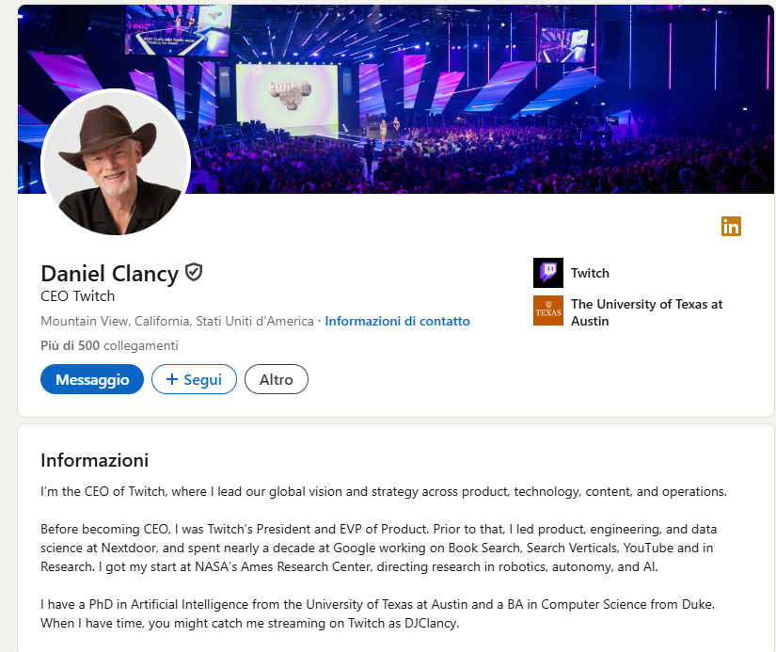

**Informazioni sulle Relazioni:**

Per identificare eventuali relazioni significative, è stata utilizzata la query Google "Daniel Clancy family OR relatives". Questa ricerca ha portato a risultati che confermano una relazione chiave con "Savannah Clancy".

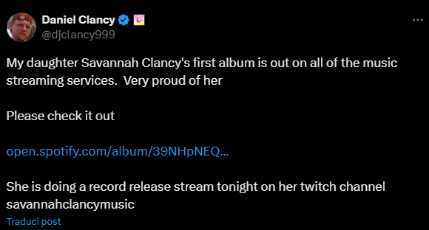

Questo post non solo conferma il legame familiare, ma anche la professione di Savannah Clancy come artista musicale e la sua presenza su piattaforme come Spotify e Twitch.

Nel post, Daniel Clancy "sponsorizza" attivamente l'album della figlia, indicando un forte legame di supporto.

Dopo aver raccolto tutte queste informazioni, ho creato uno “schema” tramite Maltego e questo è il risultato:

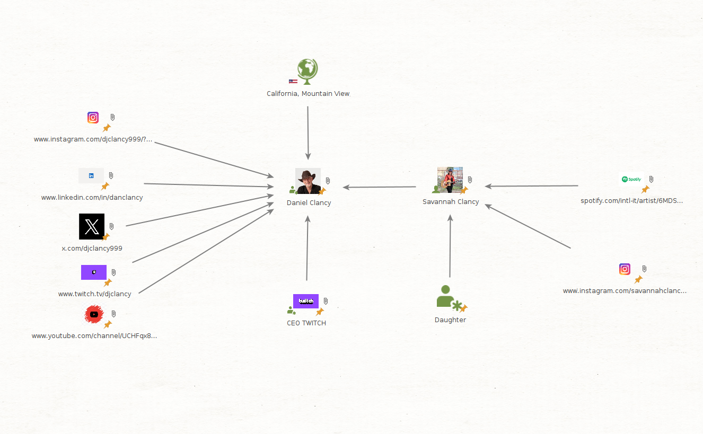

Questa fase di raccolta informazioni mi ha permesso di costruire un profilo iniziale solido su Daniel Clancy. Sono state identificate le sue principali presenze online, la sua posizione lavorativa attuale (o passata di alto livello, data la menzione di CEO Twitch), e una relazione familiare significativa con Savannah Clancy.

L'intersezione tra le presenze online di padre e figlia, in particolare il supporto pubblico di Daniel all'attività musicale di Savannah, fornisce ulteriori spunti sulla dinamica familiare e sugli interessi personali.